艺术投资与艺术管理高级研修班11月课程计划
【上课时间】：2016年11月18日-20日（周五-周日）
【上课地点】：清华大学科技园科技大厦
【报到时间】：2016年11月17日
【报到地点】：清华大学美术学院B座四层
【报名咨询】：13691288537 金老师
【预定酒店】清华紫光国际酒店（北京海淀区中关村东路1号院，电话 010-62791888）
日 期 | 时 间 | 课程名称 | 授课老师 | 地 址
11月17日 | 14:00-16:30 | 北京大都美术馆油画参观实践 | 馆内讲解 | 北京市东城区国子监街乙28号
11月18日 | 09:00-12:00 | 《艺术市场与艺术管理》专题研究 | 章锐  市场专家 | 清华科技园科技大厦A座
11月18日 | 14:00-17:00 | 《艺术市场与艺术管理》专题研究 | 章锐  市场专家 | 清华科技园科技大厦A座
11月19日 | 09:00-12:00 | 当代油画鉴赏与收藏 | 郑艺  绘画系主任 | 清华科技园科技大厦A座
11月19日 | 14:00-17:00 | 吴冠中先生的绘画艺术与审美 | 聂跃华  画家、研究员 | 清华科技园科技大厦A座
11月20日 | 09:00-12:00 | 中国书法艺术鉴赏与收藏 | 曹志明  著名书法家 | 清华科技园科技大厦A座
11月20日 | 13:30-16:30 | 油画作品创作分析与艺术交流 | 马萧  知名画家 | 清华科技园科技大厦A座
【授课老师介绍】
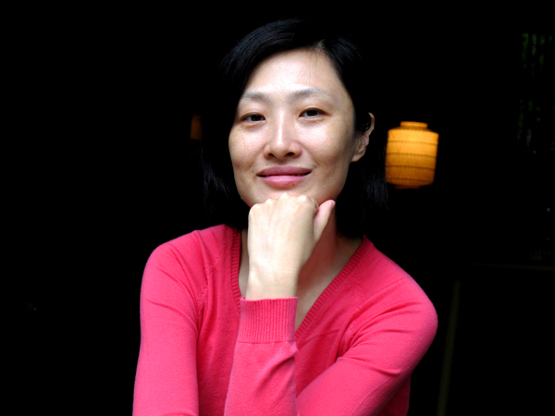
章锐:知名艺术市场研究专家，清华大学美术学院副教授，博士，曾任苏富比公司北京代表处北京代表，专业研究艺术管理、艺术市场等。先后毕业于北京大学、美国俄亥俄州立大学艺术史系。在美院艺术史论系学生眼里，章锐是一位女神：天生一段国色，踔厉十年书成，乘桴破浪于商海，传道授业于庠序；行动处端庄娴雅，谈笑间波动风生，高贵不失谦和，沉稳愈发华姿。但当我们真正走近章锐，才发现她最值得人尊敬的是简单平和的心态和在教育上的尽心竭诚。
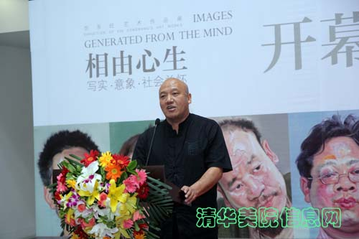
郑艺:中国著名油画家，清华大学美术学院绘画系主任，清华大学美术学院研究所研究员、教授，荣获“第四届全国中青年德艺双馨文艺工作者”称号， 俄罗斯列宾美术学院名誉教授，中国美术家协会会员，中国油画学会理事。任黑龙江省美术家协会副主席、黑龙江省油画艺委会主任。郑艺为东北农民画了一系列肖像，以往在大人物旁边或者后景的陪衬人物被用精锐的画笔凸显出来，容他们在油画里有属于自己的欢乐与惆怅。油画《北方》第七届全国美术作品展银牌奖，作品《寂》入选首届中国油画展；《春光》入选首届中国风景画邀请展。
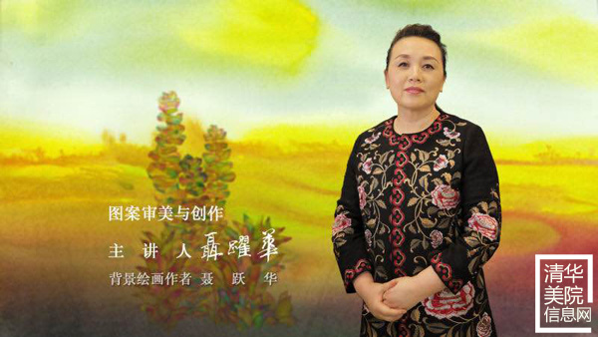
聂跃华：著名画家，艺术市场研究专家，清华大学美术学院副教授，硕士生导师，吴冠中艺术研究中心研究员、中国美术家协会会员、北京水彩画会副秘书长、中国艺术研究院篆刻院导师委员会委员， 2004年《都市系列秋暖》入选第十届全国美展，《都市系列温馨》入选第二届“李剑晨奖”水彩画双年展，《大漠》在第十一届汉城北京水彩画交流展展出，获奖作品《秋》在《美术》第三期发表，《都市系列绿色》在《装饰》第五期发表。
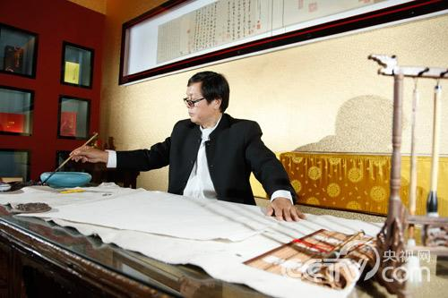
曹志明:著名书法家，中国书法家协会会员，中华文化传承推广公益基金会主席，“山水· 乡愁”书画雅集推广人，曾组织参与“中央电视台雕塑大赛”、“CCTV书画系列公益活动”、大型电视文献片《中国书法五千年》总编导，现为中央电视台书画院秘书长、专攻小楷精熟多种书体，兼工篆刻工笔画等。作品深受海内外收藏家喜欢。书法作品先后参加 “全军首届美术书法展”、 “北京市中青年书法篆刻展”、 “全国第三届书法篆刻展览”、 “首届国际青年书法展”等。
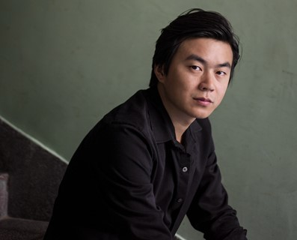
马萧:知名青年油画家，清华大学美术学院美术学绘画系博士，师从著名画家陈丹青先生、包林先生。陈丹青导师：马萧自悖时风，心思僻静，我很欣赏他的沉潜与专注。他的技艺，近年大为进步了，控制画面的能力与能量，相当可观。小幅油画的个人路径，尤其难得。作品参加北京艺术博览会、青年艺术家邀请展、上上美术馆开幕展等重要展览。

